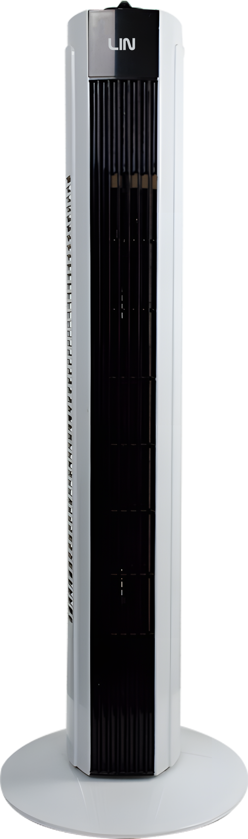
WIATRAK KOLUMNA
LIN LI32TF01 WH
WIATRAK KOLUMNA
model : LIN LI32TF01 WH
Instrukcja Obsługi

INSTRUKCJA OBSŁUGI – SPIS TREŚCI

WAŻNE WSKAZÓWKI BEZPIECZEŃSTWA I OBSŁUGI URZĄDZENIA ………………………………………………………2
OBSŁUGA…………………………………………………………………………………………………………………………..……………….3
INSTRUKCJA MONTAŻU………………………………………………………………………………………………………………………4
INSTALACJA I PIERWSZE URUCHOMIENIE................................................................................................4
PROBLEMY I ICH ROZWIĄZNIE .………..……………………………………………………………………………………………...…4
KONSERWACJA I CZYSZCZENIE .……………………………………………………………………………………………………….....5
SPECYFIKACJA TECHNICZNA.…………………………………………………………………………………………………….…….....5
GWARANCJA I SERWIS.…………………………………………………………………………………………………………….…….....5

Gratulujemy zakupu wentylatora marki LIN.
Zalecamy poświęcić czas na przeczytanie niniejszej instrukcji obsługi aby dowiedzieć się jak prawidłowo używać i obsługiwać urządzenie.
WAŻNE WSKAZÓWKI BEZPIECZEŃSTWA I OBSŁUGI URZĄDZENIA

1. niniejszy sprzęt może być użytkowany przez dzieci w wieku co najmniej 8 lat i przez osoby o obniżonych możliwościach fizycznych, umysłowych i osoby o braku doświadczenia i znajomości sprzętu, jeżeli zapewniony zostanie nadzór lub instruktaż odnośnie do użytkowania sprzętu w bezpieczny sposób, tak aby związane z tym zagrożenia były zrozumiałe. Dzieci nie powinny bawić się sprzętem. Dzieci bez nadzoru nie powinny wykonywać czyszczenia i konserwacji sprzętu.
2. aby uniknąć niebezpieczeństwa, wymianę uszkodzonego przewodu zasilającego lub urządzenia należy zlecić producentowi, autoryzowanemu punktowi serwisowemu lub osobie o odpowiednich kwalifikacjach.
3. nie zanurzać urządzenia w wodzie ani innym płynie.
4. urządzenie jest przeznaczone tylko do użytku domowego. Producent nie ponosi odpowiedzialności za szkody powstałe w wyniku niewłaściwego lub niezgodnego z przeznaczeniem użytkowania.
5. nie używać na zewnątrz pomieszczeń ani na wilgotnych powierzchniach.
6. nie ciągnąć ani nie przenosić urządzenia za przewód. nie używać przewodu jako uchwytu. nie przyciskać przewodu drzwiami. nie ciągnąć przewodu wokół ostrych krawędzi i narożników. utrzymywać przewód z daleka od gorących powierzchni.
7. urządzenie należy przechowywać w chłodnym, suchym pomieszczeniu.
8. nie używać w wilgotnych miejscach takich jak łazienki. w przypadku dostania się cieczy do urządzenia należy je wyłączyć oraz zlecić przegląd autoryzowanemu centrum serwisowania sprzętu.
9. odłączając urządzenie ze źródła zasilania nie należy ciągnąć za kabel. należy chwycić wtyczkę ręką i odłączyć urządzenie.
10. nie należy odłączać urządzenia mokrymi rękami.
11. Przechowuj urządzenie oraz jego przewód poza zasięgiem dzieci.
12. nigdy nie uruchamiaj urządzenia, gdy nie jest kompletnie zmontowane.
13. uważaj na odstające części ubrania, długie włosy, ponieważ mogą zostać wplątane w ruchome części urządzenia.
14. urządzenie można podłączyć tylko do źródła zasilania o napięciu i częstotliwości zgodnej ze specyfikacją na tabliczce znamionowej.
15. nigdy nie używaj urządzenia z uszkodzoną łopatką śmigła.
16. Przed zdjęciem osłony upewnij się, że wentylator jest wyłączony z zasilania.
17. Zawsze odłączaj wentylator przed regulacją lub przenoszeniem go z jednego miejsca na drugie, gdy nie jest używany lub podczas czyszczenia wentylatora.
18. upewnij się, że podczas pracy wentylator jest umieszczony na równej, płaskiej, stabilnej i suchej powierzchni, aby uniknąć przewrócenia. nie używaj wentylatora na nierównej powierzchni.
19. Zachowaj bezpieczną odległość co najmniej 50 cm od urządzenia do innych obiektów.
20. nie umieszczaj wentylatora ani żadnej jego części w pobliżu otwartego ognia, grzejników, urządzeń do gotowania lub innych urządzeń grzewczych lub innych produktów wytwarzających ciepło. trzymaj wentylator z dala od łatwopalnych przedmiotów.
21. nie używaj urządzenia w pobliżu palnych gazów lub aerozoli itp. Zagrożenie pożarowe!
22. nigdy nie wkładaj palców, ołówków ani innych przedmiotów przez kratkę, gdy wentylator pracuje lub jest odłączony. nie wkładaj żadnych obcych przedmiotów do kratki ani do otworów urządzenia. ryzyko obrażeń (porażenie prądem) i uszkodzenia urządzenia!
UWAGA!
NIE UKŁADAĆ NA URZĄDZENIU ŻADNYCH PRZEDMIOTÓW ANI NIE WKŁADAĆ ICH DO URZĄDZENIA W TRAKCIE PRACY WENTYLATORA.
Producent nie ponosi odpowiedzialności za szkody powstałe w wyniku użytkowania niewłaściwego lub niezgodnego z przeznaczeniem.
OBSŁUGA

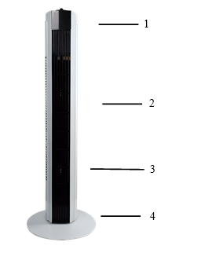
UWAGA! PRZED MONTAŻEM ELEMENTÓW WENTYLATORA, URZĄDZENIE POWINNO BYĆ ZAWSZE ODŁĄCZONE OD ŹRÓDŁA ZASILANIA SIECIOWEGO.

1. PANEL STEROWANIA
2. POKRYWA TYLNA
3. PRZEDNIA OSŁONA
4. PODSTAWA
5. PRZEŁĄCZNIK PRĘDKOŚCI/OSCYLACJI/TIMER
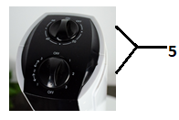

INSTRUKCJA MONTAŻU

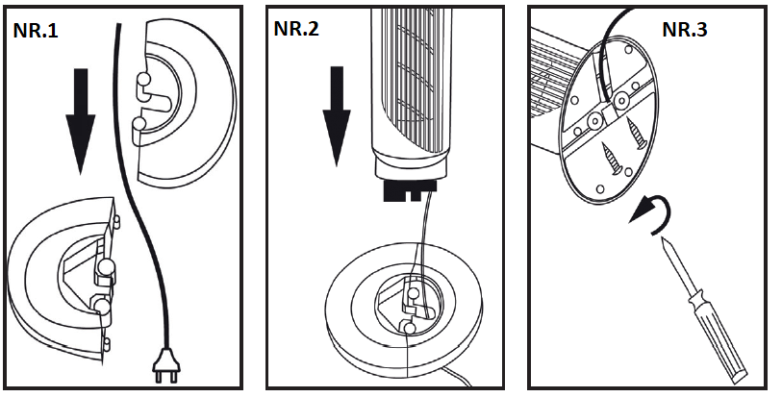
1. Zepnij ze sobą dwie części podstawy i przełóż wtyczkę i przewód elektryczny przez podstawę .
2. Umieść wentylator kolumnowy na podstawie i dopasuj otwory na śruby w wentylatorze do otworów w podstawie i skręć za pomocą śrub.
3. Przymocuj uchwyt przewodu do podstawy za pomocą plastikowego uchwytu i 2 śrub.
INSTALACJA I PIERWSZE URUCHOMIENIE

PODŁĄCZ URZĄDZENIE DO SIECI ZASILAJĄCEJ DOPIERO PO CAŁKOWITYM ZMONTOWANIU WENTYLATORA.
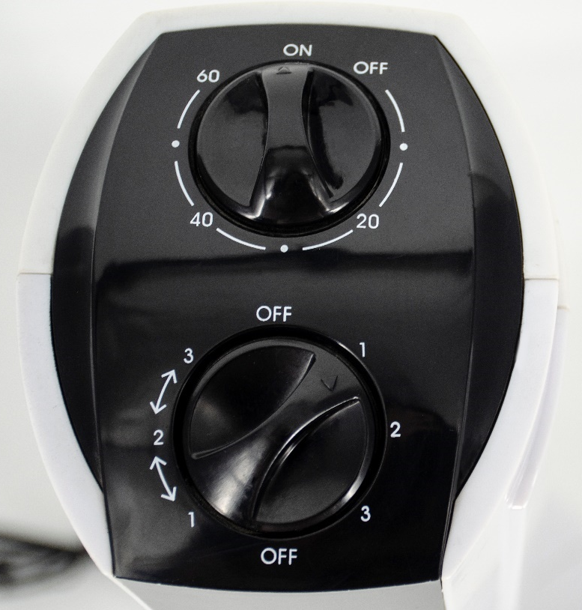
Obsługa Wentylatora:
1. Podłącz wentylator do prądu i włącz za pomocą pokrętła na pozycję „ON”.
2.Wybierz ustawienie prędkości (1-3), obracając pokrętło prędkości.
3.Wyłącz wentylator, przekręć pokrętło na „0FF” lub ustaw przełącznik czasowy w pozycji „OFF”.
Zmiana ustawień oscylacji:
1. Ustaw pokrętło na panelu sterowania w pozycji „1<-->2<-->3”, a wentylator zacznie oscylować.
Funkcja TIMER:
- W celu ustawienia pożądanego czasu pracy ustaw pokrętło na pozycji
20 minut -> 40 minut -> 60 minut
PROBLEMY I ICH ROZWIĄZNIE
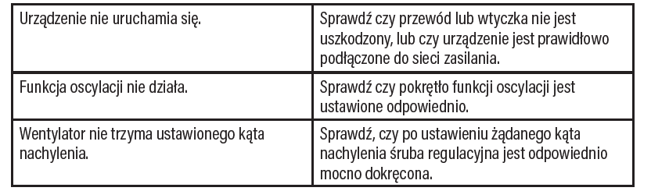

KONSERWACJA I CZYSZCZENIE

UWAGA! PRZED CZYSZCZENIEM WYŁĄCZ URZĄDZENIE I WYJMIJ WTYCZKĘ WENTYLATORA Z GNIAZDKA. NIGDY NIE CZYŚĆ TEGO URZĄDZENIA, GDY JEST PODŁĄCZONE!
1. regularnie czyść urządzenie.
2. nie zanurzaj urządzenia, przewodu zasilającego, wtyczki ani części wentylatora w wodzie lub
innym płynie ani nie wylewaj wody lub innego płynu na wentylator.
3. uważaj, aby do obudowy silnika nie dostała się woda lub inna ciecz. Grozi porażeniem!
4. Jeśli chcesz wyczyścić urządzenie z kurzu, użyj suchej i miękkiej ściereczki.
5. Szczeliny wentylacyjne z tyłu obudowy silnika powinny być wolne od kurzu.
6. nie używaj detergentów, proszków do szorowania ani środków do polerowania jakiejkolwiek
części urządzenia, ponieważ mogą one uszkodzić wykończenie powierzchni wentylatora.
7. Jeśli nie używasz urządzenia, zabezpiecz wentylator przed nadmiernym zakurzeniem i
zabrudzeniem.
SPECYFIKACJA TECHNICZNA
Dane techniczne :
- Moc:45W
- Liczba poziomów mocy: 3
- Regulacja zakresu oscylacji: do 90 stopni
- Timer: do 1 godziny ( 20’, 40’ 60’)
- Wysokość: 80 cm
- Podstawa: Zintegrowana
- Zasilanie: 220-240V~/ 50Hz
- Długość przewodu zasilającego: 1.7m
- Obudowa: ABS
- Głośność: 45~60 dB
Oświadczenie producenta o zgodności urządzenia z zasadniczymi wymaganiami
GWARANCJA I SERWIS

Niniejszym LIN POLSKA Sp. z o.o. oświadcza, że urządzenie LIN LI32TF01 WH jest zgodny z zasadniczymi wymaganiami oraz innymi stosownymi postanowieniami dyrektywy 2014/30/EU.
Odniesienie do pełnej wersji deklaracji z normami CE znajduje się na stronie www.lin-tcl.pl w karcie produktu.


Oznakowanie sprzętu symbolem przekreślonego kontenera na odpady informuje o zakazie umieszczania zużytego sprzętu elektrycznego i elektronicznego wraz z innymi odpadami. Przekazanie zużytego sprzętu elektrycznego i elektronicznego do punków zbierania przyczynia się do ponownego użycia, recyklingu bądź odzysku sprzętu i ochrony środowiska naturalnego. Składniki niebezpieczne zawarte w sprzęcie elektronicznym mogą powodować długo utrzymujące się niekorzystne zmiany w środowisku naturalnym, jak również działać szkodliwie na zdrowie


Gwarancja
1) Dystrybutor niniejszego produktu gwarantuje prawidłowe działanie produktu w okresie 12 miesięcy od daty zakupu, jednak nie dłużej niż 24 miesięcy od daty produkcji. Gwarancją objęte są jedynie produkty posiadające prawidłowo wypełnioną kartą gwarancyjną (pieczątka punktu sprzedaży) wraz z dowodem zakupu. Naprawy w okresie trwania gwarancji będą wykonywane bezpłatnie. Gdy naprawa będzie niemożliwa nastąpi wymiana produktu na nowy wolny od wad. Dystrybutor dopuszcza możliwość wymiany na inny podobny model urządzenia (o takich samych parametrach lub lepszych) w przypadku, gdy przedmiotowy sprzęt nie jest już dostępny na rynku. W przypadku wymiany okres udzielanej gwarancji biegnie od pierwotnej daty zakupu urządzenia.
2) Karta gwarancyjna bez pieczątki sklepu, daty sprzedaży i podpisu sprzedawcy jest nieważna! W przypadku braku ważnej karty gwarancyjnej wszelkie usterki mogą być usunięte przez dystrybutora tylko na koszt nabywcy.
3) Gwarancją objęte są wszelkie wady materiałowe i produkcyjne powodujące niemożność korzystania z produktu lub jego wadliwe działanie.
4) Uprawniony z gwarancji jest zobowiązany dostarczyć kompletne urządzenie w oryginalnym opakowaniu (zawierające wszystkie akcesoria: ładowarki, uchwyty, kable, karty pamięci oraz karty licencyjne oprogramowania wraz z płytami) do siedziby dystrybutora na własny koszt, wraz z ważną kartą gwarancyjną, dowodem zakupu oraz dokładnym opisem występującej usterki.
5) Gwarancja nie obejmuje uszkodzeń mechanicznych, uszkodzeń powstałych z powodu użytkowania urządzenia niezgodnie z instrukcją obsługi lub do innych celów niż określone w opisie urządzenia.
6) Gwarancja nie obejmuje materiałów i elementów eksploatacyjnych, ulegających zużyciu w trakcie normalnego użytkowania powyżej 6 miesięcy od daty zakupu (np. baterie, akumulatory, uchwyty, filtry, etc.)
7) Gwarancja nie obejmuje naprawy urządzeń, których stan higieniczny narusza przyjęte normy, były niewłaściwie konserwowane i użytkowane co spowodowało nieprawidłową pracę urządzenia lub jego uszkodzenie. Tego typu naprawy będą dokonywane odpłatnie po uzgodnieniu kosztów z Klientem.
8) Serwis dokona naprawy w terminie 14 dni od daty otrzymania urządzenia. Termin może ulec przedłużeniu do 30 dni, jeżeli zajdzie konieczność sprowadzenia od producenta części zapasowych.
9) W przypadku nieuzasadnionej reklamacji (braku zgłaszanej usterki lub zakwalifikowania jej jako nie podlegającej gwarancji), klient ponosi koszty ekspertyzy w wysokości 50 zł netto oraz koszty przesyłki.
10) Niniejsza gwarancja na sprzedany towar nie wyłącza, nie ogranicza ani nie zawiesza uprawnień kupującego wynikających z art.13 pkt.4 Ustawy o warunkach sprzedaży konsumenckiej oraz zmianie Kodeksu cywilnego ( Dz.U. z 2002r Nr141 , poz. 1176 ).
11) Terytorialny zasięg ochrony gwarancyjnej to terytorium Rzeczpospolitej Polskiej.
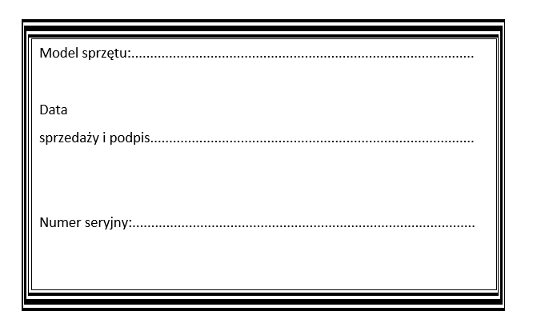
W razie jakichkolwiek pytań lub problemów prosimy o kontakt jak poniżej. Szczegółowe warunki gwarancji i procedura reklamacyjna w oddzielnej części.
Importer

LIN Polska Sp. z o.o.
Opłotek 29
01-940 Warszawa
kontakt@lin-tcl.pl
www.lin-tcl.pl

Telefon: +48 883 183 375



www.lin-tcl.pl

